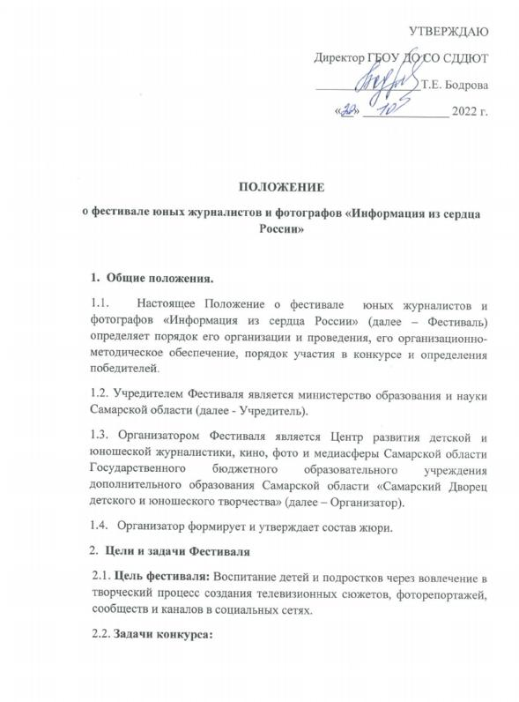
- содействие развитию детского и молодежного художественного творчества;
- развитие детской и молодёжной журналистики и фотоискусства;
- выявление наиболее значимых для детей и молодёжи проблем;
- привлечение внимания молодёжи к социальным проблемам общества;
- стимулирование творческой деятельности молодых людей, развитие творческого потенциала обучающихся;
- стимулирование гражданской активности подростков путем вовлечения их в практику социально активной деятельности.

- Порядок и сроки проведения Фестиваля
3.1. В Фестивале принимают участие учащиеся учреждений дополнительного, общего и среднего профессионального образования в возрасте от 12 до 17 лет.
3.2. Дата начала Фестиваля –1 ноября 2022 года, дата окончания Конкурса – 3 ноября 2022 года.
3.3. Запись участников на мероприятие осуществляется через сайт «Навигатор дополнительного образования детей Самарской области»
(https://navigator.asurso.ru/additional-education/events/1584)
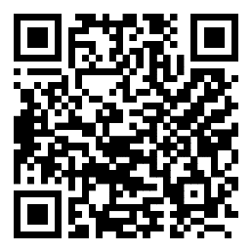

3.4. Основные мероприятия Фестиваля проходят в режиме онлайн на странице социальной сети «Вконтакте» по ссылке: https://vk.com/event207644122

3.5. В ходе Фестиваля проводятся мастер-классы от педагогов и практикующих журналистов и фотографов, блогеров и специалистов PR.
3.6. Фестиваль носит познавательный характер и имеет конкурсную составляющую.
3.7. В рамках Фестиваля реализуются следующие модули:
-образовательная программа;
-культурно-досуговая программа;
-конкурс творческих проектов;
-нетворкинг.
3.8. В период проведения Фестиваля выстраивается рейтинг участников на основе активной работы в каждом модуле Фестиваля.
3.9. Жюри определяет победителей и лауреатов Фестиваля в соответствии с заявленными конкурсными номинациями:
1. Лучший телевизионный продукт (Телерепортаж (сообщение с места события) - 1-3 мин.; Телесюжет (краткое сообщение на интересную тему) - 1-7 мин.; Реклама (мультимедийное продвижение личного бренда) - 1 мин.; Социальный ролик (мультимедийное освещение наиболее актуальных проблем) - 1-5 мин.);
В номинации «Лучший телевизионный продукт» могут принимать участие команды по 2 человека от студии.
2. Лучшая серия фотографий;
3. Лучший блог в сети Интернет (страница или сообщество в социальной сети «ВКонтакте», канал на кроссплатформенной системе мгновенного обмена сообщениями (мессенджер) «Telegram»);
- Защита авторских прав
4.1. Авторские права на предоставленные в рамках Фестиваля работы в сети Интернет сохраняются за их создателями при соблюдении условия отсутствия нарушения авторских прав третьих лиц.
4.2. В материалах, представленных на Фестивале, могут быть использованы не только материалы, разработанные самостоятельно, но и заимствованные из различных источников. При использовании «чужих» материалов, участники Фестиваля должны соблюдать Закон Российской Федерации «О защите авторских и смежных прав». Организатор конкурса не несет ответственности в случае возникновения проблемных ситуаций.
4.3. Представленные конкурсные материалы рецензируются по решению членов жюри и Организатора Фестиваля.
- Награждение

5.1. По завершению Фестиваля всем участникам направляются персонализированные сертификаты о прохождении образовательной программы в электронном виде.
5.2. Победители конкурсной части Фестиваля получают дипломы от Организатора Фестиваля.
  - Наградные документы направляются в течение месяца после окончания Фестиваля.
  - Результаты Фестиваля публикуются на сайте http://pioner-samara.ru/

Справочная информация:
- заместитель директора ГБОУ ДО СО СДДЮТ, руководитель Центра развития детской и юношеской журналистики, кино, фото и медиасферы Самарской области Яковлев Денис Вениаминович
т. 8-927-744-41-19, E-mail: samarakids@yandex.ru
- методист Пашковская Александра Яновна
Т. 8-964-992-53-10

Приложение 1

к Положению
о фестивале юных журналистов и фотографов
«Информация из сердца России»

Согласие
на обработку персональных данных
Я,______________________________________________________________ в
настоящем, заполняя данную заявку, даю согласие на обработку моих персональных данных в соответствии с требованиями Федерального закона № 152-ФЗ «О персональных данных» в целях организации, проведения, подведения итогов Фестиваля.
Я согласен(а), что следующие сведения: ФИО, название и номер учебного заведения могут быть указаны на дипломах и могут быть размещены на сайтах в списках победителей и призёров Фестиваля.
Я согласен, что данные из моего блога (страницы в сети Интернет) могут быть использованы Организатором для подготовки информационных материалов по итогам Фестиваля.
Прошу прекратить обработку персональных данных о достижениях, целей и завершению сроков Фестиваля.

_________________ _________________
Дата заполнения Подпись

Примечание: Согласие на обработку персональных данных детей до 14 лет дают родители.

